24.04.

Temat: Glicerol – alkohol polihydroksylowy.

1. Glicerol w potocznym języku jest nazywany gliceryną. Jest pochodną propanu, w którym trzy atomy wodoru zostały zastąpione grupami wodorotlenowymi. Stąd pochodzi nazwa propano-1, 2, 3-triol . Pierwszy człon (propano-) pochodzi od węglowodoru, którego łańcuch wchodzi w skład alkoholu, tri- oznacza trzy grupy –OH, a końcówka -ol jest charakterystyczna dla alkoholi.

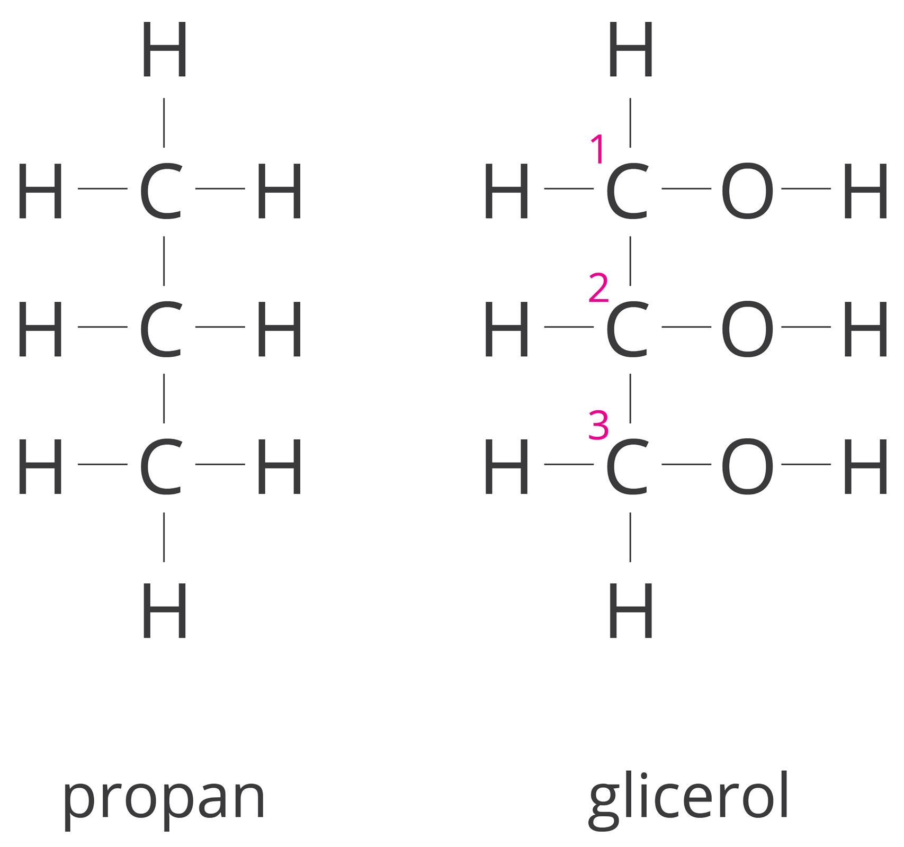

Propano-1, 2, 3-triol

Wzór sumaryczny C₃H₅(OH)₃

2. Właściwości glicerolu:
fizyczne:
-…………………………………..
-…………………………………..
-……………………………………
-……………………………………
-…………………………………….
chemiczne:
-……………………………………
-…………………………………….
-……………………………………..
-……………………………..

3. Zastosowanie glicerolu:
…………………………………………………………………………………………………………………………………………………………………………………………………………………………………………………………………………………………………………………………………………………………………………………………………………………………………………

4. Napisz reakcję spalania całkowitego glicerolu.

…………………………………………………………………...

